Marius Lumbroso
Simon Lecordier
Rapport ACO 2019

1) Introduction

2) Architecture

La majeure difficulté que nous avons rencontré dans l'implémentation de la V2 est la direction a prendre quand a l'architecture du projet. En effet, il y avait beaucoup de manière, le but étant de fabriquer un outil flexible, et possedant des données assez dynamique.
Nous avions penser en premier lieu a utiliser MongoDB afin de pouvoir gérer les contraintes de typage de l'exterieur pouvoir éditer les données sans même avoir a toucher a code source. Cependant, par soucis de temps, nous avons du rennoncer a cette implémentation.
Nous avons donc concu CarTaylor comme gestionnaire de données. Il n'y a pas de GUI dans l'implémentation JAVA. Seulement une console qui permet de gérer les données, (modifier la configuration courante, modifiers les incompatibilités, exporter les données en HTML). Notre implémentation contient donc toute la logique de CarTaylor mais n'est pas User friendly !
Afin d'apporter plus de souplesse a notre implémentation, nous avons utilisé le pattern command.

Voici un exemple de commande. La fonction SelectPart est associée a la commande SELECT via le biais des annotations java. L'annotation contient également le rôle requis pour pouvoir executer la commande. A l'aide de la reflection, nous avons créér un mappage entre la fonction est la commande. Ainsi, l'utilisateur peut interagir avec le programme par le biais de la console en executant une commande :
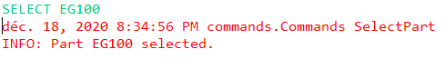
Toujours pas très user friendly hein …

Cependant, si un utilisateur peut taper une commande par le biais de System.in , une application peut le faire aussi ! Ainsi nous avons développé un GUI en C#, qui n'implémente AUCUNE logique ! Il sert juste d'interface et execute simplement les commandes que nous avons défini dans CarTaylor !
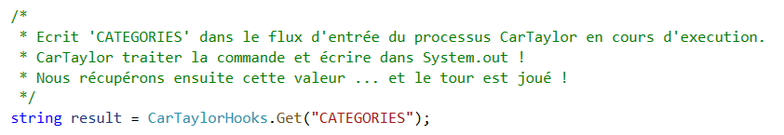

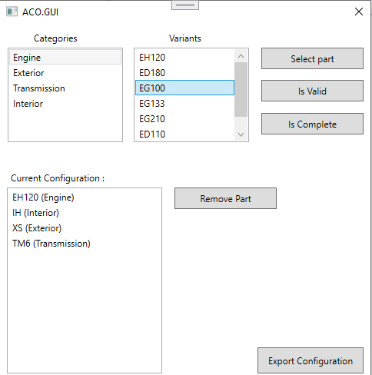
Cette implémentation a deux avantages : en premier lieu elle définit clairement les fonctionalités de l'applications CarTaylor a travers la liste des commandes. Et ensuite , elle dissocie totalement la logique de la vue utilisateur ! On peut très refaire une interface utilisateur , quelque soit le langage, en utilisant le jar de CarTaylor. Voila un exemple de rendu graphique en C# (les source sont dans GUI/Sources/)

Commandes

Nom | Description | Role minimum requis
SELECT | Selectionne une partie dans la configuration courante. | Utilisateur
COMPLETE | Ecrit 'true' dans Sytem.out si la configuration est complète, 'false' sinon. | Utilisateur
VALID | Ecrit 'true' dans Sytem.out si la configuration est valide, 'false' sinon. | Utilisateur
EXPORT | Exporte la configuration courante dans un fichier HTML nommé Commands.ExportFilename | Utilisateur
CATEGORIES | Ecrit toute les categories de part possible dans System.out | Utilisateur
VARIANTS | Obtiens les parts possible en fonction d'une catégorie | Utilisateur
VIEW | Ecrit la configuration courante dans System.out | Utilisateur
UNSELECT | Supprime une partie en fonction de sa catégorie dans la configuration courante | Utilisateur
ADDICMP | Ajoute une incompatibilité entre deux parties. | Admin
RMICMP | Supprime une incompatibilité entre deux parties | Admin
ADDREQ | Ajoute un prérequis entre deux parties | Admin
RMREQ | Supprime un prérequis entre deux parties | Admin

